Расписание работы
Центра "Точка Роста"
естественно -научного направления
на базе кабинета №203 МБОУ СОШ №8 г. Конаково
2022-2023 учебный год

№ | Название | Классы | Время проведения | Ф.И.О. руководителя
1. | Практическая биология | 5-6 | Понедельник  13.45 | Варанкина В.А.
2. | Экология города | 9-10 | Вторник  14.45. | Варанкина В.А

Расписание работы
Центра "Точка Роста"
естественно -научного направления
на базе кабинета №202 МБОУ СОШ №8 г. Конаково
2022-2023 учебный год
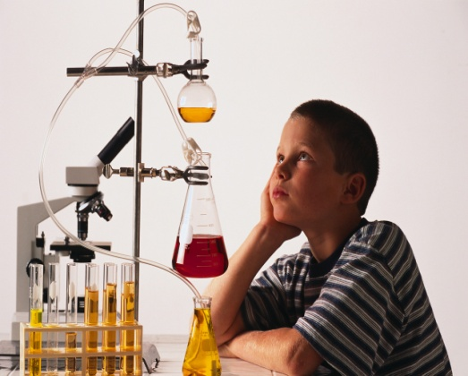
№ | Название | Классы | Время проведения | Ф.И.О. руководителя
1. | Занимательная химия | 8 | Понедельник  14.45 | Хихеева О.В..
2. | Школа химических знаний | 9 | Четверг 14.45. | Хихеева О.В..

Расписание работы
Центра "Точка Роста"
естественно -научного направления
на базе кабинета №202 МБОУ СОШ №8 г. Конаково
2022-2023 учебный год

№ | Название | Классы | Время проведения | Ф.И.О. руководителя
1. | Физика вокруг нас | 7 | Понедельник  14.45 | Бакус Л.Р.

